МЕХАНИЧЕСКИЕ КОЛЕБАНИЯ
 | 1 | Верно утверждение(я):  Свободным является колебание  А. груза, подвешенного к пружине, после однократного его отклонения от положения равновесия;  Б. мембраны громкоговорителя во время работы приемника.  1) только А 3) А и Б  2) только Б 4) ни А, ни Б
 | 0,5 | Колеблющийся на пружине груз за промежуток времени t = 12 с совершает n = 60 колебаний. Чему равен период колебаний груза?  Ответ _______________ с
 | 0,25 | За какую часть периода Т шарик математического маятника проходит путь от левого крайнего положения до положения равновесия? Ответ запишите десятичной дробью.  Ответ _______________
 | 6 | Амплитуда свободных колебаний тела равна 0,5 м. Какой путь прошло это тело за время, равное трем периодам колебаний?  Ответ _______________ м
 | 1 | Зависимости некоторых величин от времени имеют вид:  - x₁ = l0⁻²sin(2t + π/3)  - х₂ = 0,lsin(2t²)  - х₃ = 0,01sin(3$\sqrt{t}$)  - x₄ = 0,05t sin(2t + π/3)  Какая из этих величин совершает гармоническое колебание?
 | 0,6 | Тело колеблется вдоль оси X по закону x(t) = 5cos(10t + 3). Определите период колебаний Т данного тела. Ответ запишите десятичной дробью, округлив результат до десятых.  Ответ _______________ с
 | 10 | При гармонических колебаниях вдоль оси ОХ координата тела изменяется по закону  х = 0,02 cos 20πt (м). Чему равна частота колебаний тела?  Ответ _______________ Гц
 | 10 | При гармонических колебаниях вдоль оси ОХ координата тела изменяется по закону  х = 0,02 cos 20πt (м). Чему равна частота колебаний ускорения тела?  Ответ _______________ Гц
 | 1 | Скорость тела массой m = 2 кг изменяется с течением времени к соответствии с уравнением u_{x}=0,5sin5πt. Чему равен его импульс в момент времени 0,1 с (ответ округлите до единиц)?  Ответ _______________ кг м/с
 | 0,47 | Подвешенный на нити грузик совершает гармонические колебания. В таблице представлены координаты грузика через одинаковые промежутки времени. Какова примерно максимальная скорость грузика (ответ округлите до сотых)?  t(с) 0 0,1 0,2 0,3 0,4 0,5 0,6 0,7  х (см) 6 3 0 –3 –6 –3 0 3  Ответ _______________ м/с
 | 2 | На рис. А показана система, в которой груз на пружине может совершать колебания, и система отсчета, в которой описывается это движение. Какой из графиков (рис. Б) наиболее правильно отражает зависимости координаты тела от времени, если в начальный момент времени груз оттянули вправо и отпустили?  Ответ _______________ | 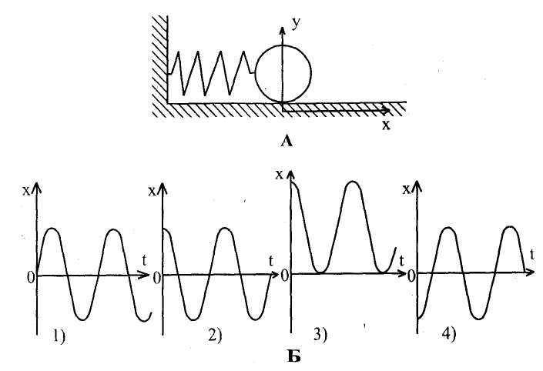
 | 0,2 | На рисунке показан график колебаний струны. Чему равна амплитуда колебаний струны согласно этому графику?  Ответ _______________ см |  |  |  |  |  |  |  | 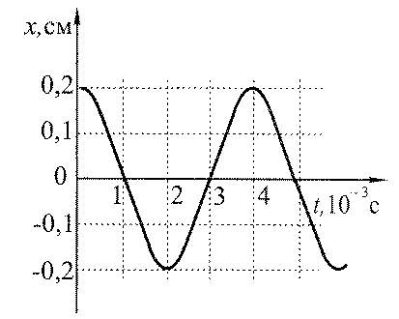
 | 0,004 | На рисунке показан график колебаний струны. Чему равен период колебаний струны согласно этому графику?  Ответ _______________ с
 | 0,1 | На рис. показан график зависимости смещения колеблющегося тела от времени. Определите частоту v колебаний этого тела.  Ответ _______________ Гц |  |  |  |  | 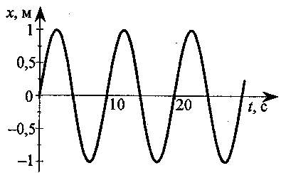
 | 0,05 | На рисунке показан график колебаний плотности воздуха в звуковой волне. Чему равна амплитуда колебаний плотности согласно этому графику?  Ответ _______________ кг/м³ |  |  |  |  |  |  | 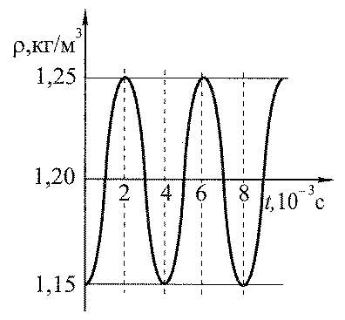
 | 1 | Уравнение гармонических колебаний материальной точки, график зависимости смещения от времени которой представлен ни рисунке, имеет следующий вид  - x= – 2sin(πt/2)  - x= – 2sin(πt+ π/2)  - x= 2sin(πt/2+ π/2)  - x= – 2cos(πt+ π/2) |  |  |  |  | 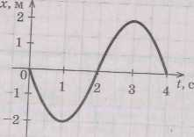
 | 2 | На рис. приведены графики изменения координаты двух колеблющихся тел от времени x(t). Сравните частоты колебаний этих тел.  - Частота колебаний первого тела больше, чем второго.  - Частота колебаний второго тела больше, чем первого.  - Частоты колебаний обоих тел равны.  - По этим графикам нельзя сравнить частоты колебаний тел. |  |  |  |  |  |  |  |  | 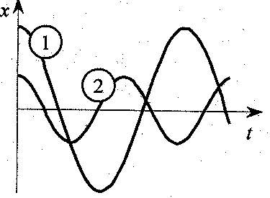
 | 4 | На рисунке А представлен график зависимости некоторой величины х от времени t. Какой график на рис. Б соответствует колебаниям, происходящим в противофазе с. колебанием, изображенным на рис. А?  Ответ _______________ |  | 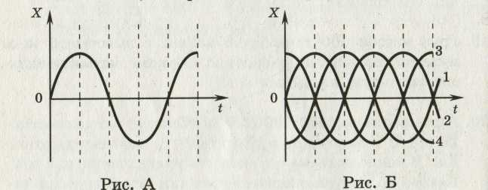
 | 1 | На фотографии – графики зависимости от времени координаты двух различных маятников. Эти колебания имеют  - различные амплитуды, но одинаковые частоты  - различные амплитуды и различные частоты  - одинаковые амплитуды и различные частоты  - одинаковые амплитуды и одинаковые частоты |  |  |  |  | 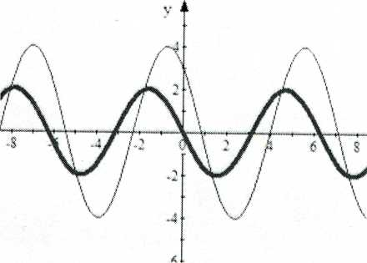
 | 8cos²10t | Скорость колеблющейся на пружине тележки массой 1 кг изменяется со временем по закону v_{x} = 4cos10t. Какое выражение описывает изменение кинетической энергии тележки?  Ответ _______________ |  |  |  |  |  |  |  |  |  | 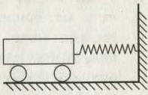
 | 2ν | Тело, подвешенное на пружине, совершает гармонические колебания с частотой ν. С какой частотой изменяется кинетическая энергии тела?  Ответ _______________
 | 2ν | Тело, подвешенное на пружине, совершает гармонические колебания с частотой ν. С какой частотой изменяется потенциальная энергия упругой деформации пружины?  Ответ ______________
 | 4 | Сколько раз за один период колебаний груза на пружине потенциальная энергия пружины оказывается равной кинетической энергии груза?  Ответ _______________
 | 2 | Груз, подвешенный на пружине, совершает свободные колебания между точками 1 и 3 (рис.). В каком положении груза его кинетическая энергия максимальна.  Ответ _______________ |  |  |  |  | 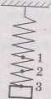
 | 3 | Брусок, лежащий на плоской поверхности, соединен двумя одинаковыми пружинами со стенками, как показано на рис. Когда груз вывели из положения равновесия, он после нескольких колебаний остановился в точке А. Объясните явление.  - Сила, действующая на брусок со стороны пружин, компенсируется силой трения покоя.  - Максимальная сила трения покоя, действующая на брусок, прямо пропорциональна весу бруска.  - В процессе колебаний не сохраняется механическая энергия из-за трения.  - Сила трения бруска о поверхность имеет электромагнитную природу. |  |  |  |  | 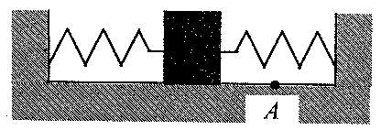
 | длиннее 16 | За одно и то же время первый математический маятник совершает одно колебание, а второй — четыре. Как (длиннее, короче) и во сколько раз длина нити первого маятника отличается от длины нити второго?  Ответ ________в_______раз(а)
 | длиннее 9 | При свободных колебаниях за одно и то же время первый математический маятник совершает одно колебание, а второй — три. Как (длиннее, короче) и во сколько раз длина нити первого маятника отличается от длины нити второго?  Ответ ________в_______раз(а)
 | увеличить | Маятниковые часы спешат. Чтобы часы шли точно, необходимо увеличить период колебаний маятника. Как для этого надо изменить длину маятника (увеличить, уменьшить)?  Ответ _______________
 | 4 | Как (увеличится, уменьшится) и во сколько раз изменится период свободных малых колебаний математического маятника, если его массу увеличить в 4 раза?  - увеличится в 4 раза  - увеличится в 2 раза  - уменьшится в 4 раза  - не изменится
 | уменьшится 2 | Как (увеличится, уменьшится) и во сколько раз изменится период свободных малых колебаний математического маятника, если его длину уменьшить в 4 раза?  Ответ ________в_______раз(а)
 | увеличится 2 | Как (увеличится, уменьшится) и во сколько раз изменится период свободных малых колебаний математического маятника, если его длину увеличить в 4 раза?  Ответ ________в_______раз(а)
 | увеличится 2 | Как (увеличится, уменьшится) и во сколько раз изменится период свободных малых колебаний математического маятника, если и длину, и массу его груза увеличить в 4 раза?  Ответ ________в_______раз(а)
 | увеличится 3 | Как (увеличится, уменьшится) и во сколько раз изменится частота свободных гармонических колебаний математического маятника, если и длину, и массу его груза уменьшить в 9 раз?  Ответ ________в_______раз(а)
 | 39,2 | Чему равно ускорение свободного падения на некоторой планете, если на этой планете период колебаний секундного земного математического маятника равен 0,5с?  Ответ _______________ м/с²
 | 5 | Математический маятник, длина нити которого l = 0,1 м, совершает гармонические колебания с амплитудой x₀ = 0,5 см. Определите максимальное значение скорости шарика v₀.  Ответ _______________ см/с
 | 10 | На рис. приведен график изменения координаты математического маятника от времени x(t). Определите длину l этого маятника.  Ответ _______________ м |  |  | 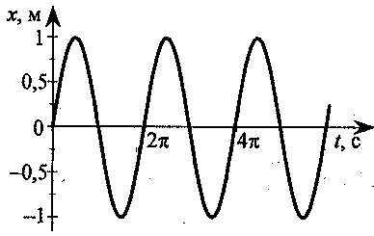
 | 1 | Математический маятник совершает незатухающие колебания с периодом 4 с. В момент времени t = 0 отклонение груза маятника от положения равновесия максимально. Сколько раз кинетическая энергия маятника достигнет своего максимального значения к моменту времени 2 с?  Ответ _______________
 | ВГ | Необходимо экспериментально установить, зависит ли период колебаний математического маятника от массы груза. Какую из указанных пар маятников можно использовать для этой цели?  Ответ _______и________ |  |  |  |  |  | 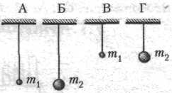
 | увеличить 4 | Массивный шарик, подвешенный на пружине, совершает гармонические колебания вдоль вертикальной прямой. Как (увеличить, уменьшить) и во сколько раз надо изменить массу шарика, чтобы увеличить период колебаний в 2 раза?  Ответ ________в_______раз(а)
 | 1600 | Груз, подвешенный на пружине жесткостью 400 Н/м совершает свободные гармонические колебания. Какой должна быть жесткость пружины, чтобы частота колебаний этого же груза увеличилась в 2 раза?  Ответ _______________ Н/м
 | 0,1 | Груз, подвешенный на пружине жесткостью 250 Н/м, совершает свободные колебания с циклической частотой 50 с⁻¹. Чему равна его масса?  Ответ _______________ кг
 | 40 | Груз массой 0,16 кг, подвешенный на легкой пружине, совершает свободные гармонические колебания. Какой массы груз надо подвесить к той же пружине, чтобы частота колебаний увеличилась в 2 раза?  Ответ _______________г
 | 0,5 | С какой скоростью проходит положение равновесия груз пружинного маятника, имеющий массу 0,1 кг, если жесткость пружины 10 Н/м, а амплитуда свободных гармонических колебаний 5 см?  Ответ _______________ м/с
 | 0,4 | Амплитуда малых свободных колебаний пружинного маятника 4 см, масса груза 400 г, жесткость пружины 40 Н/м. Чему равна максимальная скорость колеблющегося груза?  Ответ _______________ м/с
 | 2 | Период колебаний потенциальной энергии пружинного маятника 1 с. Каким будет период ее колебаний, если массу груза маятника увеличить в 2 раза, а жесткость пружины вдвое уменьшить?  Ответ _______________с
 | увеличилась 1,4 | Полная механическая энергия пружинного маятника увеличилась в 2 раза. Как (увеличилась, уменьшилась) и во сколько раз изменилась амплитуда колебаний? (ответ округлите до десятых).  Ответ ________в_______раз(а)
 | 0,25 | Смещение груза пружинного маятника меняется с течением времени по закону x = A sin $\frac{2π}{T}$t, где Т = 1 с. Через какое минимальное время, начиная с момента t = 0 потенциальная энергия маятника достигнет половины своего максимума?  Ответ _______________с
 | Б | Необходимо экспериментально проверить, зависит ли период колебаний пружинного маятника от массы груза. Какую пару маятников нужно использовать для такой проверки?  Ответ _______________ |  |  |  |  | 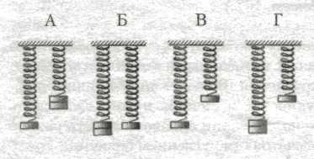
 | 3 | Ученик изучал в школьной лаборатории колебания пружинного маятника. Результаты измерения каких величин дадут ему возможность рассчитать период колебаний маятника?  1) массы маятника m и знание табличного значения ускорения свободного падения g  2) амплитуды колебаний маятника А и его массы m  3) коэффициента упругости пружины k и массы маятника m  4) амплитуды колебаний маятника А и коэффициента упругости пружины k
 | 4 | Верно утверждение(-я):  Резонансная частота колебательной системы зависит от  А — амплитуды вынуждающей силы;  Б — частоты вынуждающей силы.  1) только А 3) и А, и Б  2) только Б 4) ни А, ни Б
 | 6 | На рисунке представлен график зависимости амплитуды А вынужденных колебаний от частоты v внешней силы. Чему равна амплитуда колебаний при резонансе?  Ответ _______________ см |  |  |  |  |  | 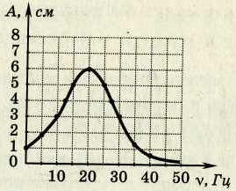
 | 2 | При совершении установившихся вынужденных колебаний маятник за период получает от источника энергию W₁ и отдает в окружающую среду энергию W₂. Зависимость амплитуды колебаний от частоты внешней силы представлена на графике. При изменении частоты в интервале 0 < ν < ν_{рез} между W₁ и W₂ выполняется соотношение  1) W₁ < W₂  2) W₁ > W₂  3) W₁ = W₂  4) W₁ < W₂ или W₁ > W₂ в зависимости от частоты |  |  |  |  |  | 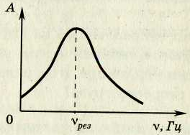
 | 1 | На рисунке изображена зависимость амплитуды установившихся колебаний маятника от частоты вынуждающей силы (резонансная кривая). Чему равна резонансная частота колебаний этого маятника?  Ответ _______________ Гц |  |  |  | 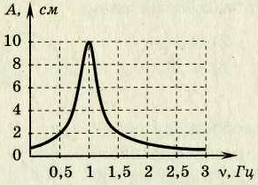
 | 5 | На рисунке изображена зависимость амплитуды установившихся колебаний маятника от частоты вынуждающей силы (резонансная кривая). Чему равно отношение амплитуды установившихся колебаний маятника на резонансной частоте к амплитуде колебаний на частоте 0,5 Гц?  Ответ _______________ |  |  |  |  | 